18 septembrie 2018
RAPORT ZILNIC

Calificativ:  NEUTRU | Preţ de infarct al energiei la ora de vârf | RomâniaTV-18:38  1min 42s  RomâniaTV-18:24  0min 24s  Digi24-18:08  1min 35s
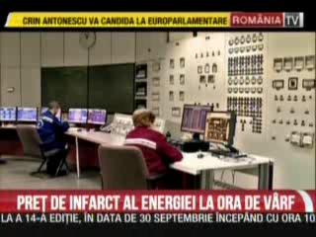 | Creşterea preţului energiei pe piaţa SPOT continuă, astfel că asistăm la cele mai mari niveluri din acest an. Acest lucru nu ne afectează direct şi în acest moment, însă preţul de pe piaţa SPOT se va regăsi într-o mai mică măsură în facturile finale ale consumatorilor de energie în iarnă. Din cauza faptului că mai multe grupuri producătoare de energie sunt în mentenanţă preţurile cresc, România fiind nevoită să importe energie deoarece nu îşi poate asigura necesarul.

